PERSPECTIVA AGROCLIMÁTICA DEL 2 AL 8 DE MAYO DE 2024: PRECIPITACIONES SOBRE EL EXTREMO NORTE DEL ÁREA AGRÍCOLA DEL CONO SUR Y VALORES ESCASOS SOBRE EL RESTO, ACOMPAÑADAS POR UNA MARCADA OSCILACIÓN TÉRMICA.

Ing. Agr. Eduardo M. Sierra
Especialista en Agroclimatología

2 de Mayo de 2024

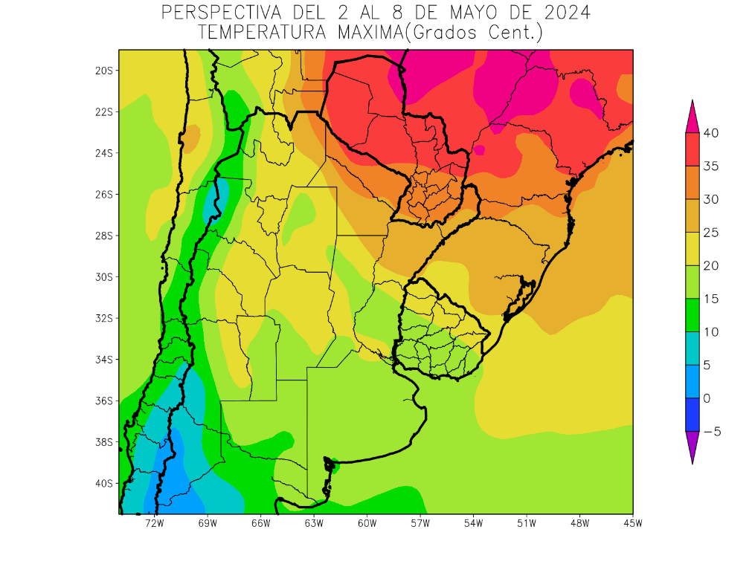 | La primera etapa de la perspectiva comenzará con temperaturas bajo lo normal, causadas por la entrada de aire polar en los días precedentes, pero los vientos del trópico regresarán, causando registros sobre lo normal en el extremo norte del área agrícola, dentro de lo normal en el centro-este, y bajo la media en el Sudeste Bonaerense, debido a la entrada de vientos marinos.  - La mayor parte del NOA, el centro de Cuyo, gran parte de Córdoba, el norte y el sur de Santa Fe y el norte del Uruguay observarán temperaturas máximas superiores a 20°C, con focos con valores superiores a 25 y 30°C, que se ubicará sobre el norte y otros focos con valores inferiores.  - El centro-oeste del NOA, gran parte de Cuyo. La mayor parte de la Región Pampeana y gran parte del Uruguay observarán temperaturas máximas entre 15 y 20°C, con focos con valores superiores y otros menores.  - El oeste del NOA y el oeste de Cuyo observarán temperaturas mínimas inferiores a 15°C, con focos con valore menores.

50
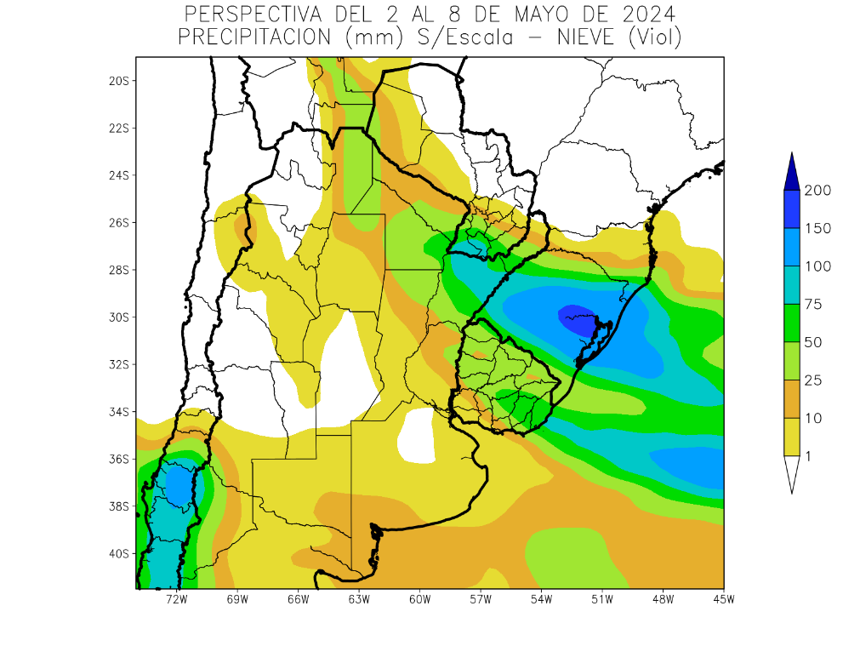 | A mediados de la etapa, se producirá el paso de un Frente de Pampero, causando precipitaciones moderadas a abundantes sobre este del NOA, el extremo sur del Paraguay, el norte de la Mesopotamia y gran parte del Uruguay, mientras la Cordillera Sur recibirá tormentas tempranas.  - La mayor parte del área agrícola del Cono sur observará precipitaciones escasas a nulas (menos de 10 mm), con focos con valores moderados.  - Solamente, el extremo este del NOA, la Región del Chaco, la mayor parte de la Mesopotamia y gran parte del Uruguay observarán precipitaciones moderadas a muy abundantes (10 a 50 mm).  - La Cordillera Sur experimentará precipitaciones muy abundantes.

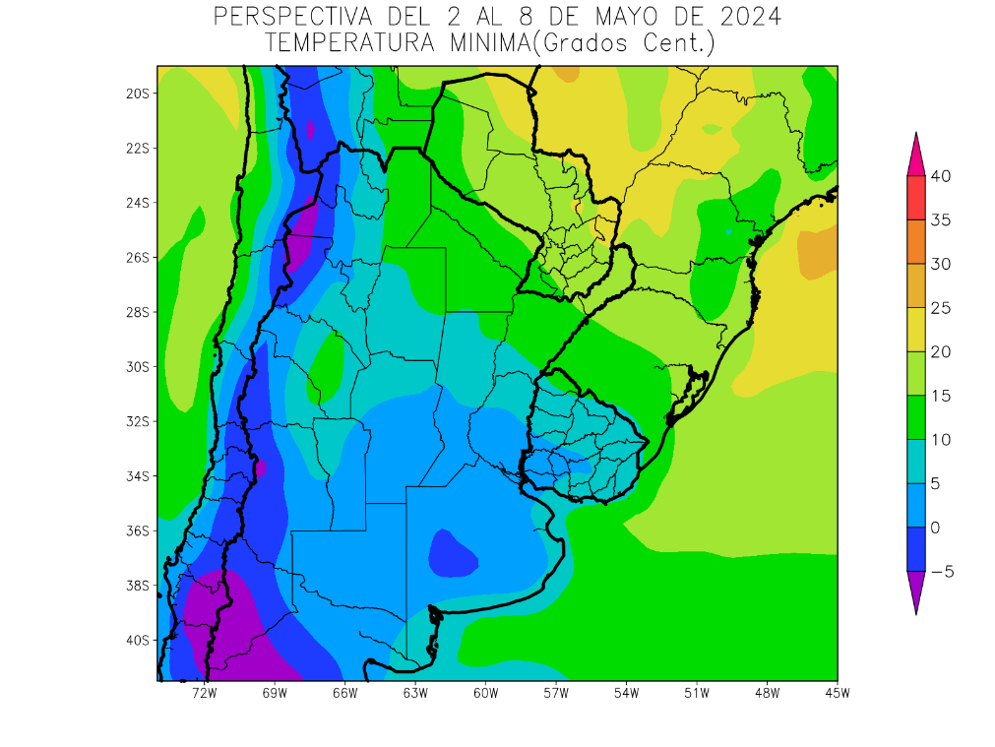 | Junto con el frente, arribará una masa de aire polar, produciendo un marcado descenso térmico en la mayor parte del área agrícola, con riesgo de heladas generales en las zonas serranas del oeste y en las serranías de Buenos Aires y el Uruguay, y heladas localizadas en el este de Cuyo, el centro y el sur de la Región Pampeana y el sudoeste del Uruguay.  - El extremo este del NOA, la mayor parte de la Región del Chaco, gran parte de Corrientes, y el noroeste del Paraguay observarán temperaturas mínimas superiores a 10°C, con un foco hacia el norte con temperaturas superiores a 15 y 20°C y otros focos con valores menores.  - El este del NOA, el norte de Cuyo, el norte de Córdoba, gran parte de Sante Fe, el norte de Entre Ríos, el este de Buenos Aires y la mayor parte del Uruguay observarán mínimas entre 5 y 10°C, con focos con valores superiores y heladas localizadas  - El centro del NOA, la mayor parte de Cuyo, la Región Pampeana y el sudoeste del Uruguay observarán temperaturas mínimas entre 0 y 5°C, con riesgo de heladas localizadas.  - El oeste del NOA, el oeste de Cuyo y las serranías de Buenos Aires observarán temperaturas mínimas inferiores a 0°C con focos con valores inferiores y heladas localizadas y generales hacia las zonas serranas.

PERSPECTIVA AGROCLIMÁTICA DEL 9 AL 15 DE MAYO DE 2024: TEMPERATURAS BAJO LO NORMAL Y PRECIPITACIONES ESCASAS EN LA MAYOR PARTE DEL ÁREA AGRÍCOLA, A EXCEPCIÓN DE UN FOCO DE LLUVIAS SOBRE SU EXTREMO NORTE

Ing. Agr. Eduardo M. Sierra
Especialista en Agroclimatología

2 de Mayo de 2024

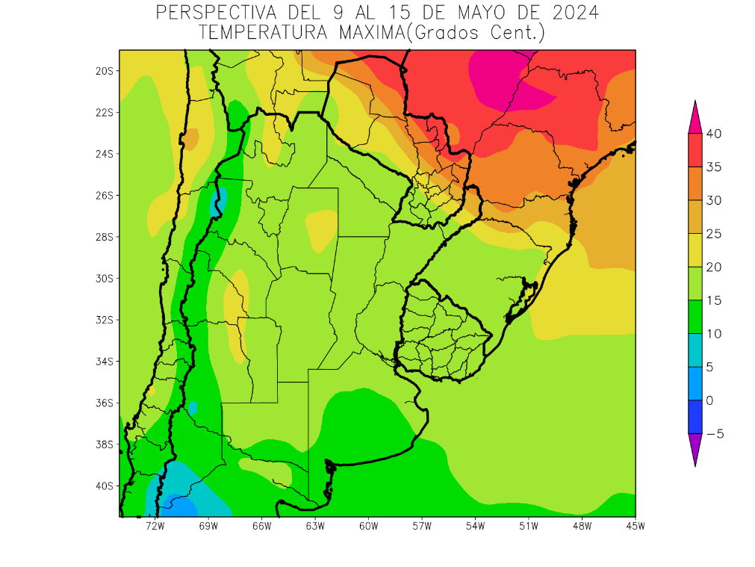 | Al inicio de la segunda etapa de la perspectiva, retornarán los vientos del trópico, produciendo máximas muy sobre lo normal en el extremo norte del área agrícola, pero sin fuerza para avanzar hacia el sur, de manera que la mayor parte del área observará registros bajo lo normal.  - La mayor parte de área agrícola argentina, el área agrícola uruguaya y el extremo sudeste del Paraguay observará temperaturas máximas superiores a 15°C, con focos con valores superiores a 20°C. La mayor parte del Paraguay y el norte de Misiones observarán temperaturas máximas superiores a 20°C, con focos con valores superiores a 25 y 30°C.  - El oeste del NOA, el oeste de Cuyo y el sur de la Región Pampeana observará temperaturas máximas inferiores a 15°C.

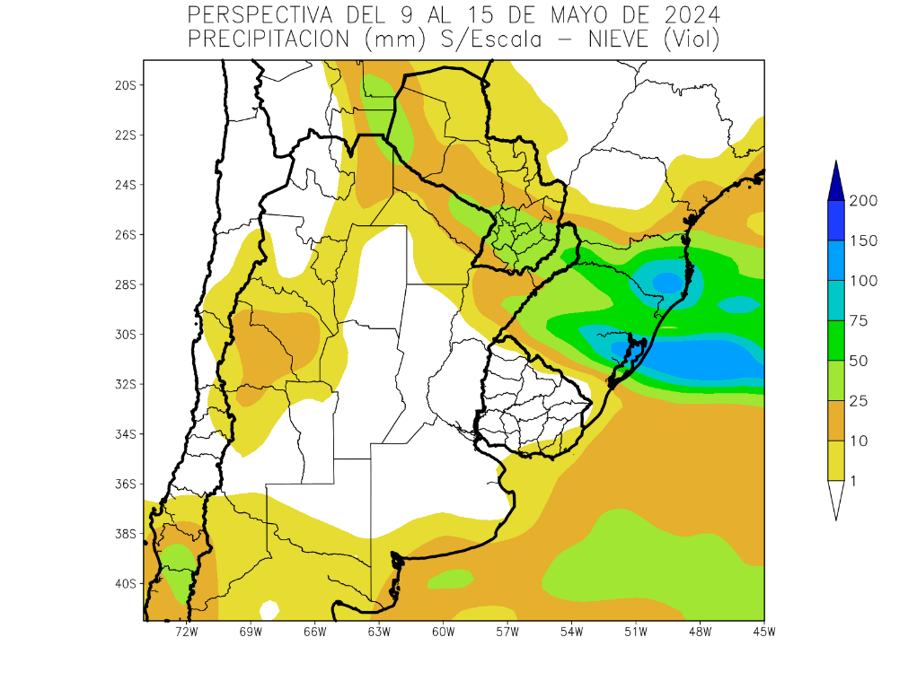 | A continuación, se producirá el paso de un frente de tormenta, pero al no encontrar humedad a su paso, sólo logrará producir precipitaciones abundantes sobre el extremo nordeste del NOA, el sur del Paraguay, el norte de la Región del Chaco y el norte de la Mesopotamia, dejando al resto del área agrícola con registros escasos a nulos.  - La mayor parte del área agrícola argentina, el área agrícola uruguaya y el oeste del área agrícola paraguaya observará precipitaciones escasas a nulas (menos de 10 mm).  - Solamente, el nordeste del NAO, el norte de la Región del Chaco, la mayor parte del Paraguay y el norte y el centro de la Mesopotamia observarán precipitaciones moderadas a abundantes (25 a 50 mm) con focos con valores escasos  - La Cordillera Sur observará precipitaciones moderas superiores a 10 mm

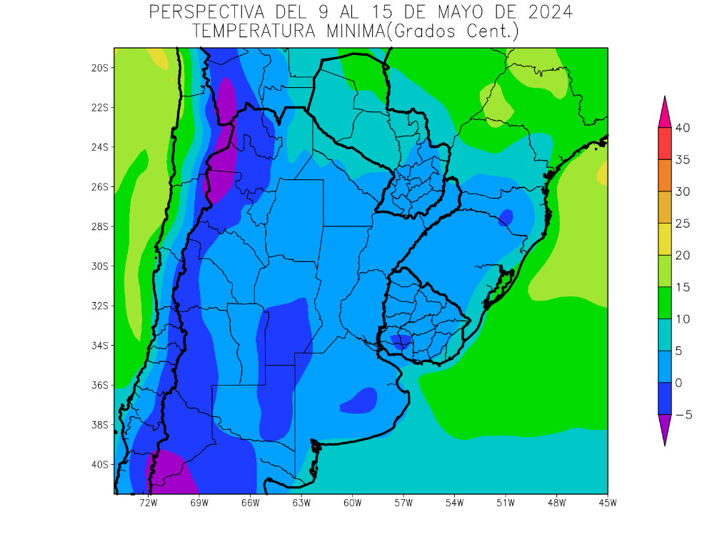 | Junto con el frente, arribarán los vientos del sur, produciendo temperaturas mínimas bajo lo normal en la mayor parte del área agrícola, con heladas generales en las zonas serranas del oeste, del sur de Córdoba, el este de La Pampa, las serranías bonaerenses y un foco sobre el sudoeste del Uruguay, así como heladas localizadas en la mayor parte del centro y el sur del área agrícola.  - El este del NOA, la mayor parte de la Región del Chaco, el sudeste del Paraguay, la Mesopotamia, la mayor parte de Cuyo, gran parte de la Región Pampeana y la mayor parte del Uruguay observarán temperaturas mínimas superiores a 0°C, con heladas localizadas, con focos de registros mayores hacia el norte y otros con valores menores.  - El centro y el oeste del NOA, el centro y el oeste de Cuyo, el oeste de la Región Pampeana y las serranías de Buenos Aires observarán temperaturas mínimas inferiores a 0°C, con focos de registros menores y heladas generales.

